UNIVERSIDADE FEDERAL DO RIO GRANDE DO NORTE

ESCOLA DE CIÊNCIA E TECNOLOGIA

CIÊNCIA E TECNOLOGIA

PROJETOS COM MICROCONTROLADORES E MINECOMPUTADORES

DOCENTES: MARCONI CAMARA RODRIGUES

DISCENTES: WESLEY BRITO DA SILVA

HELDER MARCOS DANTAS DE MEDEIROS

**COLEIRA DETECTORA DE OBSTÁCULOS PARA CÃES CEGOS.**

NATAL/2018

**INTRODUÇÃO**

A visão é um sentido importante tanto para os seres humanos como para os animais. No caso dos CÃES eles usam a visão para se situarem e para se comunicarem, porém, alguns acontecimentos podem cessar essas percepções. A cegueira ataca os animais independentes da idade, porte e raça. E, a falta dela impõe novos desafios aos cães que precisaram aprender a se orientar sem se bater, tropeçar ou cair. Haja vista, que os acidentes podem causar lesões graves nos animais.

**OBJETIVO**

Desenvolver uma coleira para cães cegos, visando propiciar uma melhor qualidade de vida para esses animais. O equipamento elaborado foi baseado na versão do produto de mercado da empresa Blindog, criada por Launa Wandecy Pereira Silva.

**FUNCIONAMENTO**

A coleira aqui construída possui no seu protótipo um sensor ultra sônico HC-SR04, conectado a placa micro controladora arduino pro-mini , que será alimentada por uma bateria de 9v e, terá também, um vibrador conectado. Ao se aproximar dos obstáculos como móveis, paredes entre outros, o sensor irá detectar e enviará os dados lidos para a placa pro mine, a qual acionara o vibrador. Depois de alguns dias usando coleira ultra sônica o cão terá mapeado todo os obstáculos existentes no seu ambiente passando a circular com segurança. Isso trará mais independência e qualidade de vida para o cão.

**COMPONENTES E METÓDOS**

Se seguir as instruções desse relatório poderá construir uma coleira ultra sônica para cão. A seguir será passada toda lista de componentes e materiais que foram utilizados nesse projeto, além do passo a passo com ilustrações projeto.

**COMPONENTES:**

* 1 Arduino pro mini;
* 1 Bateria de 9 volts;
* 1 Mini Motor Vibracall;
* 10 cm de fio azul para o arduino;
* 10 cm de fio vermelho para o arduino;
* 1 sensor ultra sônico HR-SR04;
* 1 interruptor chave gangorra 3 terminais;
* 6 palitos de picolés.

**OBJETOS UTILIZADOS:**

* Ferro de solda;
* Estanho para solda;

**IMAGENS**

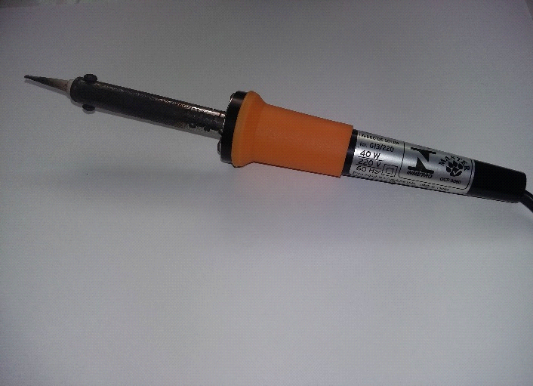

Ferro de Solda 40 Watts

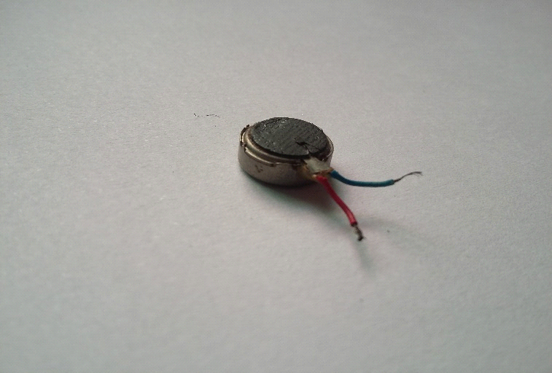

Mini Motor Vibracall

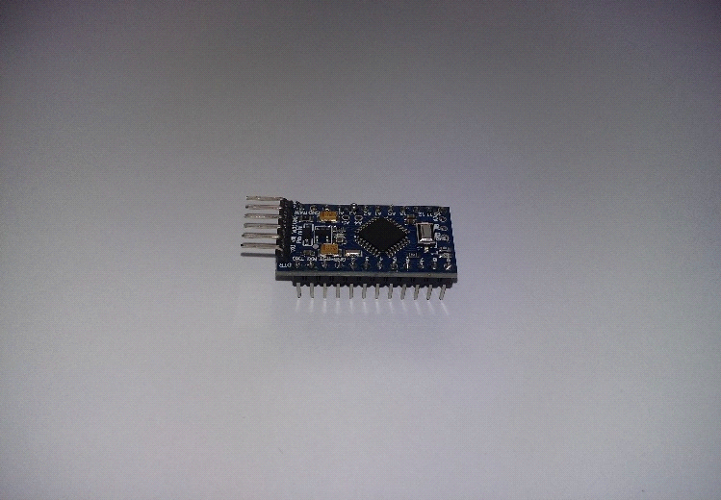

Arduino Pro-Mini

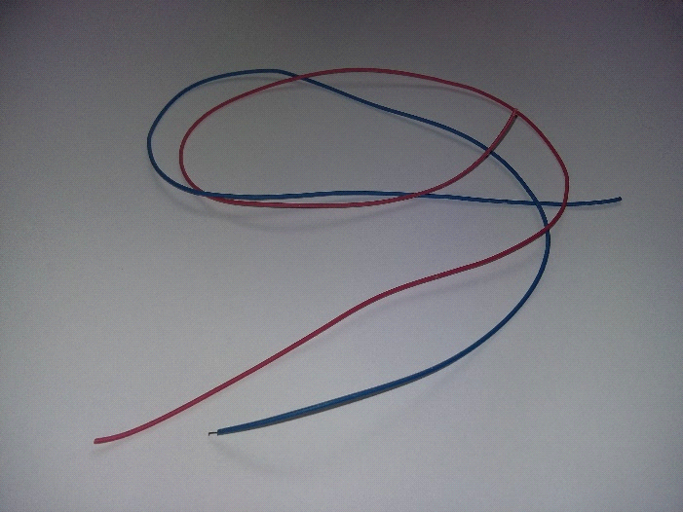

Fio Azul e Vermelho

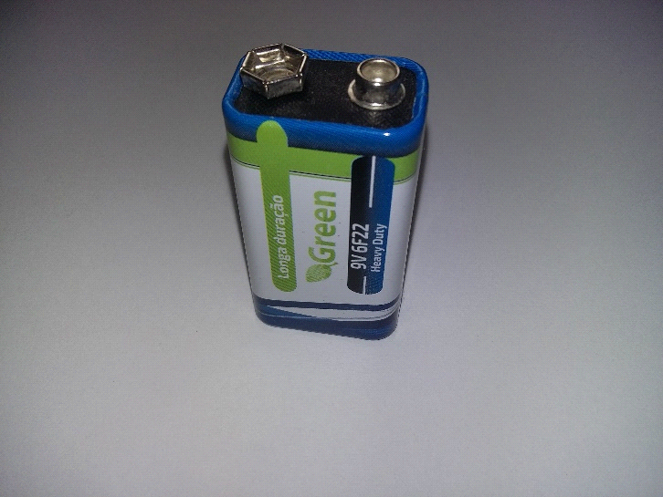

Bateria 9 volts

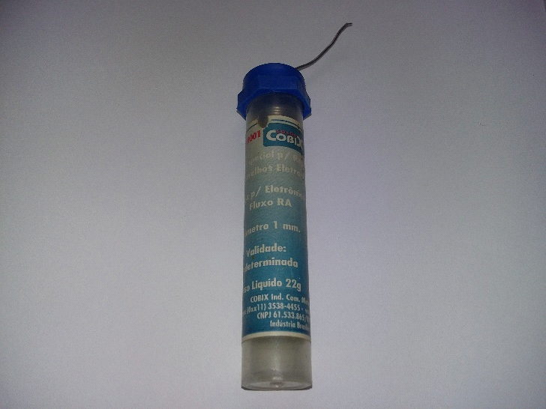

Estanho

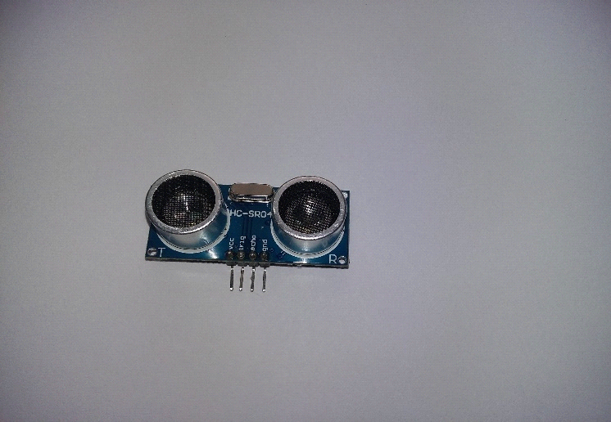

Sensor Ultrassônico HC-SR04

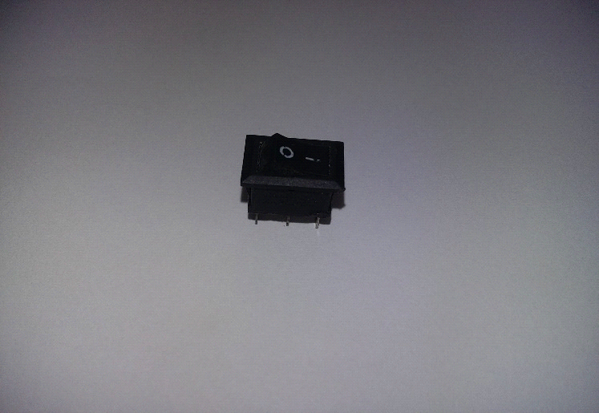

Interruptor Chave Gangorra 3 Terminais

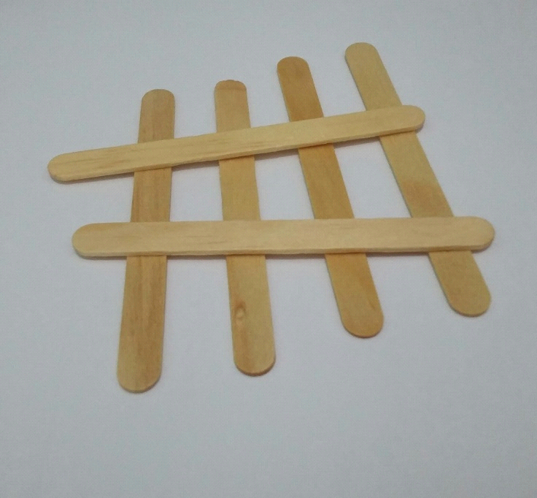

Palitos de Picolé

A maioria dos componentes foram comprados na "natalmarks". Os materiais foram soldados e montados pela equipe.

**MONTAGEM:**

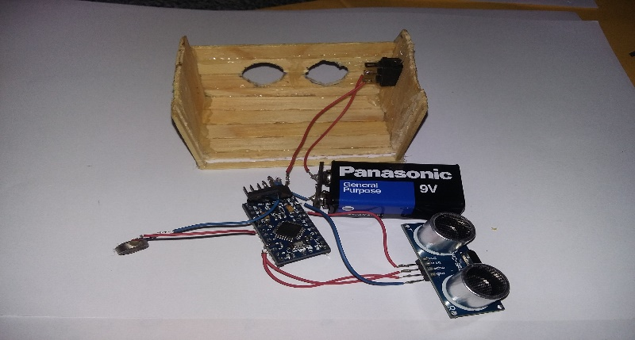

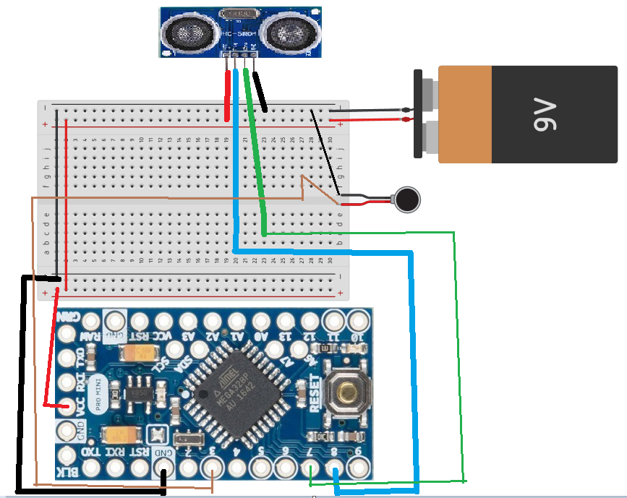

**CÓDIGO:**

O código desenvolvido pela equipe é descrito a seguir:

int motor = 3;

int focinho = 15;

#include <Ultrasonic.h>

Ultrasonic ultrassom(8, 7)

long distancia;

void setup() {

Serial.begin(9600);

pinMode(motor, OUTPUT);

}

void loop()

{

distancia = ultrassom.Ranging(CM

Serial.print(distancia);

Serial.println("cm");

if (distancia <= focinho) {

analogWrite(motor, 0);

}

if (distancia > 15 && distancia <= 17) {

analogWrite(motor, 255);

}

if (distancia > 17 && distancia <= 20) {

analogWrite(motor, 190);

}

if (distancia > 20 && distancia <= 22) {

analogWrite(motor, 160);

}

if (distancia > 22 && distancia <= 25) {

analogWrite(motor, 130);

}

if (distancia > 25 && distancia <= 26) {

analogWrite(motor, 120);

}

if (distancia > 26 && distancia <= 27) {

analogWrite(motor, 110);

}

if (distancia > 27 && distancia <= 28) {

analogWrite(motor, 100);

}

if (distancia > 28 && distancia <= 29) {

analogWrite(motor, 85);

}

if (distancia > 29 && distancia <= 30) {

analogWrite(motor, 75);

}

if (distancia > 30 && distancia <= 31) {

analogWrite(motor, 50);

}

if (distancia > 31 && distancia <= 32) {

analogWrite(motor, 40);

}

if (distancia > 32) {

analogWrite(motor, 0);

}

delay(100);

}

**CONSIDERAÇÕES FINAIS**

Espera-se que esse equipamento possa contribuir para a melhoria da qualidade de vida desses animais, uma vez que a ausência da visão afeta a autoconfiança e até o seu próprio desenvolvimento.

**REFERÊNCIAS**

(Rio Grande do Norte). Blindog. Disponível em: <https://www.blindog.com.br/>. Acesso em: 22 nov. 2018.

SILVA, Luana Wandecy Pereira. **Blindog: coleira inteligente para cães cego.** 2018. Disponível em: <https://repositorio.ufrn.br/jspui/handle/123456789/25392>. Acesso em: 22 nov. 2018.

THOMSEN, Adilson. **Como utilizar o sensor ultrasônico HC-SR04.** 2015. Disponível em: <http://buildbot.com.br/blog/como-utilizar-o-sensor-ultrasonico-hc-sr04/>. Acesso em: 22 nov. 2018.